FICHA TÉCNICA
BÁLSAMO
GOMA LACA; GOMAS, RESINAS, GOMORRESINAS Y OLEORRESINAS (POR EJEMPLO: BÁLSAMOS), NATURALES
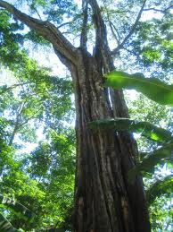
(Partida arancelaria 1301)
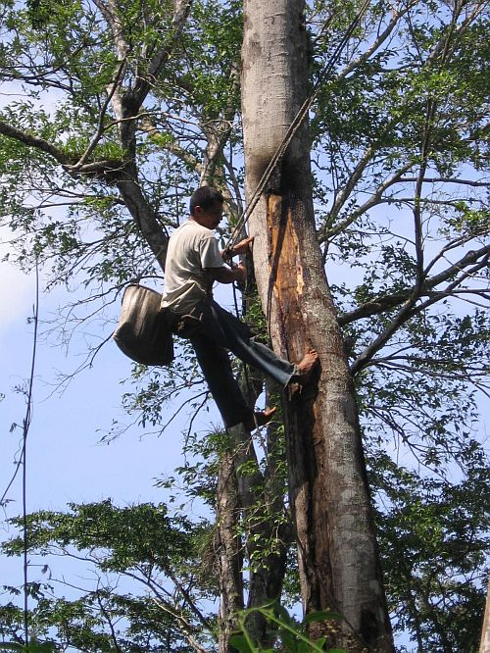
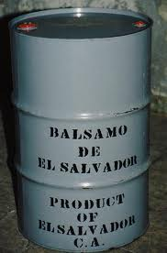
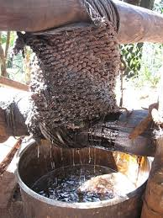

La presente ficha técnica contiene los principales elementos del Acuerdo de Asociación entre Centroamérica y la Unión Europea (en adelante el AdA) sobre el Acceso a mercados y las Normas de origen aplicables a estos productos para ingresar a la Unión Europea. Ambos temas se encuentran interrelacionados dado que para poder gozar de preferencias arancelarias en el mercado de destino, el producto debe ser originario, ya sea de Centroamérica o de la Unión Europea, o en su caso, aplicar las disposiciones que permitirán la acumulación de origen, entre otras flexibilidades de origen aplicables. Así también, se incluye los vínculos que contienen la información actualizada y relacionada con los requisitos que establece la Unión Europea en cuanto a la aplicación de las medidas sanitarias, fitosanitarias, de obstáculos técnicos al comercio y de las medidas ambientales. T
RATO

- TRATO NACIONAL Y ACCESO DE LAS MERCANCÍAS AL MERCADO

CLASIFICACIÓN ARANCELARIA Y DESCRIPCIÓN DEL PRODUCTO
A

Para facilitar el intercambio comercial de los productos, éstos se identifican por medio de códigos arancelarios internacionales (los primeros 6 dígitos) que se ajustan conforme al desglose que realizan los países para llevarlos a 8 o más dígitos. Para el caso de nuestras exportaciones hacia la Unión Europea, se debe reconocer los códigos europeos de su Nomenclatura Combinada (NC 2007, tal como aparece en el AdA) como siguen:
Clasificación arancelaria y descripción del producto
13 | CAPÍTULO 13 - GOMAS, RESINAS Y DEMÁS JUGOS Y EXTRACTOS VEGETALES
1301 | Goma laca; gomas, resinas, gomorresinas y oleorresinas (por ejemplo: bálsamos), naturales:
1301 20 00 | - Goma arábiga
1301 90 00 | - Los demás

DISPOSICIONES NORMATIVAS
P

B

Además de conocer la clasificación arancelaria de estos productos, se debe tener presente las condiciones sobre la eliminación de aranceles aduaneros, es decir, su categoría de desgravación y cualquier otra disposición normativa del Capítulo 1 (Trato Nacional y Acceso de las Mercancías al Mercado). En el cuadro siguiente se muestra el arancel de base a partir del cual se inicia la desgravación arancelaria (tasa base) -para el caso en que los productos no inicien con libre comercio desde el día uno de vigencia del AdA-) para cada una de las líneas arancelarias de: Goma laca; gomas, resinas, gomorresinas y oleorresinas (por ejemplo: bálsamos), naturales (1301); se indica asimismo, la categoría de desgravación que le corresponde -“A”-, en la cual se acordó que para todos los productos se tendría libre comercio a la entrada en vigor del AdA.

LISTA DE DESGRAVACIÓN ARANCELARIA
C

Lista de la Parte UE
Productos de la Partida 1301
NC 2007 | Descripción | Tasa base | Categoría | Observaciones
1301 | Goma laca; gomas, resinas, gomorresinas y oleorresinas (por ejemplo: bálsamos), naturales:
1301 20 00 | - Goma arábiga | exención | A
1301 90 00 | - Los demás | exención | A
NC: Nomenclatura Combinada de la Unión Europea.
Tasa base: exención.

La categoría de desgravación “A” se identifica en la Sección A del ANEXO I ELIMINACIÓN DE ARANCELES ADUANEROS, en el literal a) del párrafo 3, la cual se detalla e interpreta a continuación:

CATEGORÍA “A”

Descripción de la categoría “A”

“los aranceles sobre las mercancías incluidas dentro de las fracciones arancelarias en la categoría de desgravación A en la lista de una Parte serán eliminados íntegramente, y dichas mercancías quedarán libres de aranceles en la fecha de entrada en vigor del presente Acuerdo”

Interpretación de la categoría “A”
A partir de la fecha de entrada en vigor del Acuerdo, los importadores europeos de las exportaciones que realicemos no pagarán ningún arancel para ingresar a dicho mercado, en cualquiera de los productos de la partida 1301: Goma laca; gomas, resinas, gomorresinas y oleorresinas (por ejemplo: bálsamos), naturales, siempre y cuando cumplan con la Regla de Origen del AdA.

En el caso de estos productos, que aparece “exención”, mediante la negociación del AdA, se consolida el cero arancel, ingresando al mercado europeo exento del pago de aranceles, de manera permanente.

II. NORMAS DE ORIGEN

Para la interpretación y correcta aplicación de las normas o reglas de origen específicas de productos (en adelante ROE o ROEs), Usted tiene que tener a su disposición la siguiente información básica relacionada con el producto a ser exportado al mercado de la Unión Europea:
- Código arancelario y descripción del producto final,
- Código arancelario y descripción de cada uno de los materiales o insumos originarios y no originarios utilizados para la producción de Goma laca; gomas, resinas, gomorresinas y oleorresinas (por ejemplo: bálsamos), naturales:,
- País de origen de cada uno de los materiales o insumos utilizados (no se refiere a país de procedencia o donde han sido adquiridos dichos materiales o insumos, sin ser originarios de tal país),
- Valor de cada uno de los materiales o insumos utilizados,
- Descripción del proceso de elaboración o transformación aplicado a los materiales o insumos no originarios,
- Valor del producto final a precio de adquisición en las instalaciones de la fábrica o lugar de producción (precio franco fábrica del producto).

Las ROEs para todos los productos se identifican en el Apéndice 2 (Lista de elaboraciones o transformaciones que deben de aplicarse a los materiales no originarios para que el producto transformado pueda obtener el carácter originario) del AdA.
En el caso de Goma laca; gomas, resinas, gomorresinas y oleorresinas (por ejemplo: bálsamos), naturales: que se clasifican bajo la partida arancelaria 1301 la ROE acordada se presenta a continuación:
APÉNDICE 2
LISTA DE LAS ELABORACIONES O TRANSFORMACIONES QUE DEBEN APLICARSE A LOS MATERIALES NO ORIGINARIOS PARA QUE EL PRODUCTO TRANSFORMADO PUEDA OBTENER EL CARÁCTER ORIGINARIO

Código SA | Descripción del  Producto | Elaboración o transformación aplicada en los materiales no originarios que confiere el carácter originario
(1) | (2) | (3) | (4)
1301 | Goma laca; gomas, resinas, gomorresinas y oleorresinas (por ejemplo: bálsamos) naturales | Fabricación en la cual el valor de todos los materiales de la partida 1301 utilizados no exceda del 50 % del precio franco fábrica del producto

D
DESCRIPCIÓN GENERAL DE LA MATRIZ QUE CONTIENE LA ROE (APÉNDICE 2)

Para la comprensión e interpretación de la ROE de estos productos, usted debe tomar en cuenta la información contenida en el Apéndice 1 del AdA (Notas introductorias del Anexo II, particularmente las notas 2 y 8), que se resumen a continuación:
- En la columna (1) se indica el código arancelario básico (capítulo, partida o sub-partida); en este caso, aparece el código de la partida 1301.

- En la columna (2), se indica la descripción de los productos que se clasifican en el capítulo 1301, así: Goma laca; gomas, resinas, gomorresinas y oleorresinas (por ejemplo: bálsamos) naturales.

- En la columna (3) se establece la ROE que deberá cumplir el productor/exportador para que estos productos sean considerados originarios dentro del AdA, debiéndose tener en cuenta el origen y tipo de materiales utilizados en su producción.

- En la Columna (4) no aparece información sobre ROE alguna. Lo anterior, indica que no existe ROE alternativa.

Mayor información:

- Apéndice I del Anexo II, y
- Video explicativo: Interpretación de Normas de Origen Específicas, que Usted encontrará en el módulo de Normas de Origen, del material didáctico.

E
INTERPRETACIÓN DE LA NORMA DE ORIGEN ESPECÍFICA

La ROE acordada en el AdA para estos productos de la partida 1301 está basada en valor, la cual se transcribe e interpreta a continuación:

Regla de origen específica

“Fabricación en la cual el valor de todos los materiales de la partida 1301 utilizados no exceda del 50 % del precio franco fábrica del producto”.

Interpretación de la normas de origen

La ROE para este tipo de productos: Goma laca; gomas, resinas, gomorresinas y oleorresinas (por ejemplo: bálsamos) naturales, permite la utilización de materiales no originarios que se clasifican en la misma partida que el producto final, es decir en la partida 1301, siempre y cuando su valor no sea superior al 50 % del precio franco fábrica del producto final.

F
FLEXIBILIDADES DE LA ROE

El AdA contempla flexibilidades de origen que permiten al productor/exportador de estos productos poder contar con un mayor número de proveedores de materiales originarios y otras facilidades para el cumplimiento de la ROE. Estas flexibilidades se explican como sigue:

- Materiales vegetativos
Para las mercancías agrícolas/hortícolas que se cultivan en el territorio de una Parte deberán ser tratadas como originarias en el territorio de esa Parte aun cuando se cultiven a partir de semillas, injertos, u otras partes vivas de plantas importadas de un país no Parte. (Nota 8, Apéndice 1, Anexo II)

- Acumulación de materiales
El AdA permite tres tipos de acumulación de origen, los cuales se describen en el cuadro que se presenta a continuación. El productor/exportador de estos productos, podrá utilizar como propios, los materiales originarios de otros países Parte o no Parte del AdA, ventaja que es conocida como “acumulación de origen” (artículo 3, Anexo II):

Tipos de acumulación de materiales aplicables entre Centroamérica y la Unión Europea
TIPO DE MATERIALES | PAÍSES/ESTADOS MIEMBROS | TIPO DE ACUMULACIÓN | ENTRADA EN VIGENCIA
Utilización de materiales originarios de: | Costa Rica, El Salvador, Guatemala, Honduras, Nicaragua, Panamá o de los Estados Miembros que forman parte de la Unión Europea. (Países Parte) | Acumulación tradicional o bilateral de aplicación recíproca. | A partir de la entrada en vigencia del Acuerdo.
Utilización de materiales originarios de: | Bolivia, Colombia, Ecuador, Perú o Venezuela. (Países no Parte) | Acumulación de aplicación unilateral a favor de los países de Centroamérica. | A partir de la entrada en vigencia del Acuerdo.
Utilización de materiales originarios de: | México, Sudamérica o los países del Caribe. (Países no Parte) | Acumulación con terceros países, ampliada o extendida, de aplicación recíproca; la cual requiere negociación adicional entre Centroamérica, la Unión Europea y el tercer país. | Al finalizar negociación específica.
Mayor información:

- Video explicativo: Acumulación de Origen, que Usted encontrará en el módulo de Normas de Origen, del material didáctico.

- Excepciones en la aplicación de las normas de origen: parte normativa y norma de origen específica, (Declaración Conjunta Relativa a Excepciones).
En el caso en que se requiera mayor flexibilidad en las ROE (excepciones), el AdA incluye una disposición que permitirá solicitar ante el ‘Subcomité de Aduanas, Facilitación del Comercio y Normas de Origen’, la no aplicación de la(s) disposición(es) normativa(s) y /o ROE aplicables a determinado producto, cuando se presenten los siguientes casos en los que:

- La aplicación de la regla de origen existente afectaría significativamente la capacidad de la industria de uno o más países de Centroamérica que solicite continuar sus exportaciones a la Unión Europea, con una referencia particular a los casos en los que esto pueda provocar el cese de sus actividades, o

- Pueda demostrarse claramente que la regla de origen podría desalentar una inversión significativa en la industria y en los que una excepción que favorezca la realización del programa de inversión permitiría cumplir la regla por etapas.

- Revisión o modificación de las normas de origen (Declaración Conjunta Relativa a la Revisión de las Normas de Origen contenidas en el Anexo II), tomando en cuenta el desarrollo tecnológico, los procesos de producción y todos los demás factores que podrían justificar las modificaciones de las normas.

En todos los casos deberá presentarse las justificaciones técnicas correspondientes.

G
FORMATOS A UTILIZAR PARA DEMOSTRAR DOCUMENTALMENTE QUE EL PRODUCTO/ MATERIALES CALIFICAN COMO ORIGINARIOS DEL ACUERDO

Cuando el productor/exportador realice una exportación a la Unión Europea, deberá adjuntar a la documentación requerida por la Aduana europea, ya sea un Certificado de circulación de mercancías EUR.1 (Apéndice 3) o una Declaración en factura (Apéndice 4), ambos conocidos como “Prueba de origen” y son los dos medios el AdA establece para demostrar documentalmente que estos productos producidos en El Salvador cumple con el Régimen de normas de origen. Para tal fin, el Centro de Trámites de importaciones y Exportaciones del Banco Central de Reserva (CIEX/BCR) deberá:

- Emitir el Certificado de circulación de mercancías EUR.1., previa presentación por parte del exportador o su representante, de una solicitud de emisión de un EUR.1, así como alguna otra información requerida por dicha institución.

Cabe aclarar que el certificado EUR.1 no es exigible cuando el valor total de los productos sea inferior o igual a 500 euros cuando se trate de bultos pequeños o a 1, 200 euros en el caso de productos que formen parte del equipaje personal del viajero.

- Otorgar el calificativo de “exportador autorizado” cuando este vaya a realizar exportaciones frecuentes independientes del valor de los productos correspondientes, debiendo en este caso asignarle un número de autorización que deberá figurar en la Declaración en factura. Dicha autorización no es obligatoria cuando el valor de la exportación no excede de 6, 000 euros.

Considere además, que si usted utiliza materiales originarios de otros países, debe documentar la prueba de origen en la forma siguiente:
- Si utiliza materiales de cualquier país de Centroamérica o de la Unión Europea, deberá exigirse a su proveedor la entrega de un Certificado de Circulación de Mercancías EUR.1 o una Declaración en factura para indicar que el material es originario de una Parte del Acuerdo, o

- Si utiliza materiales de Bolivia, Colombia, Ecuador, Perú o Venezuela, deberá exigirse a su proveedor la entrega de un Certificado de origen “FORM A” o FORMULARIO “A”, que es el utilizado en el SGP⁺ para indicar que el material es originario de alguno de los países en referencia.

Para mayor información sobre la emisión de las Pruebas de origen consultar:
MINISTERIO DE ECONOMÍA | - Título IV del anexo II, y  - Video explicativo: Prueba de Origen, que Usted encontrará en el módulo de Normas de Origen, del material didáctico.
CENTRO DE TRÁMITES DE IMPORTACIONES Y EXPORTACIONES | Trámites e información requerida  centrex.gob.sv; centrexonline.com.sv; CIEXexportacion@bcr.gob.sv; CIEXimportacion@bcr.gob.sv

III. REQUISITOS EN MATERIA SANITARIA, FITOSANITARIA, OBSTÁCULOS TÉCNICOS AL COMERCIO Y AMBIENTAL

En relación con las medidas que tiene en vigor la Unión Europea, en materia sanitaria, fitosanitaria, de obstáculos técnicos al comercio y ambiental, es conveniente presentarles el vínculo que de manera expresa conduce a mostrar los requisitos, de forma actualizada, que se exige en el mercado europeo para el ingreso de los productos salvadoreños. Este vínculo o sitio web que puede visitar es “Mi Exportación”, contenido en la dirección virtual Export Helpdesk. Para facilitar cómo puede tener acceso a esta ventana, usted puede visualizar abajo el vínculo de un video que lo va a guiar para que encuentre además de la información de aranceles preferenciales, clasificación arancelaria, procedimientos de importación, también aparecerán los requisitos de la UE para proteger la salud humana y animal, el medio ambiente y los derechos de los consumidores. Estos requisitos se presentan en las siguientes áreas:

- Requisitos sanitarios y fitosanitarios
http://exporthelp.europa.eu/thdapp/display.htm?page=rt/rt_RequisitosSanitariosYFitosanitarios.html&docType=main&languageId=ES

- Requisitos medioambientales
http://exporthelp.europa.eu/thdapp/display.htm?page=rt/rt_RequisitosMedioambientales.html&docType=main&languageId=ES

- Requisitos técnicos
http://exporthelp.europa.eu/thdapp/display.htm?page=rt/rt_RequisitosTecnicos.html&docType=main&languageId=ES

- Normas de comercialización
http://exporthelp.europa.eu/thdapp/display.htm?page=rt/rt_NormasDeComercializacion.html&docType=main&languageId=ES

- Restricciones a la importación
http://exporthelp.europa.eu/thdapp/display.htm?page=rt/rt_RestriccionesALaImportacion.html&docType=main&languageId=ES

Alguna de esta información sobre los requisitos puede consultarse en español, no obstante, en su mayoría está disponible únicamente en el idioma inglés.

El vínculo para poder visualizar el video que le explica cómo exportar y buscar información con la ayuda del Export Helpdesk es:

http://exporthelp.europa.eu/thdapp/display.htm?page=re%2fre_Video.html&docType=main&languageId=es

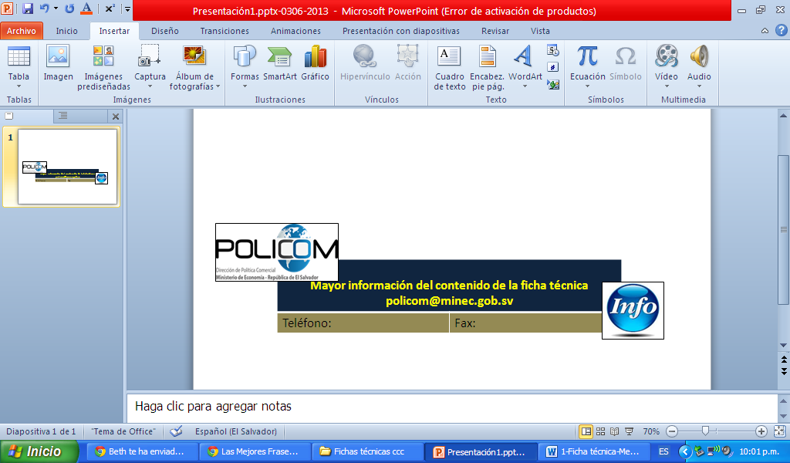

Teléfono: | Fax:
2590-5758; 2590-5753 | 2590-5864

Mayor información del contenido dela ficha técnica
policom@minec.gob.sv

Capítulo 1 de Trato Nacional y Acceso de Mercancías al Mercado, por ejemplo, de los siguientes artículos: - Definiciones de aplicación general (arancel aduanero), (Artículo 79), - Eliminación de aranceles aduaneros, (Artículo 83), - Statu quo, (Artículo 84), - Trato nacional, (Artículo 85), - Restricciones a la importación y la exportación, (Artículo 86), - Derechos y otras cargas sobre importaciones y las exportaciones, (Artículo 87), y - Aranceles o impuestos sobre las exportaciones, Artículo 88).
Su equivalente es el icoterm EXW (Ex works): El vendedor entrega la mercancía directamente al comprador en sus propias instalaciones.
Según lo establece el Apéndice 6 del Anexo II, la Declaración en factura tampoco será exigible en los casos que el valor total de los productos no exceda los mismos montos indicados en este párrafo.

